23.06.SOWY wtorek
Wakacje
Temat dzienny – Nad wodą
I
- Zabawa na powitanie „Na dzień dobry”
https://www.youtube.com/watch?v=FSpO0R3qlqs

- Słuchanie piosenki „Mój kolego z przedszkola” https://www.youtube.com/watch?v=LhN5NaCEjls

- Zestaw ćwiczeń porannych – wykonujemy kilka powtórzeń zakręcenia kołem
i wykonywania ćwiczeń gimnastycznych.
https://wordwall.net/pl/resource/893767/wychowanie-fizyczne/wf-online-w-domu-%c4%87wiczenia

- Przypomnienie o konieczności mycia i dezynfekcji rąk
https://www.youtube.com/watch?v=tsOSe_S6kG0
II
- Z okazji Dnia Ojca dzieci składają swoim tatusiom życzenia z okazji jego święta
i wręczają przygotowane laurki
Piosenka dla taty „Mój tato” https://www.youtube.com/watch?v=K4L7hvqBx-0

- „Słoneczny łańcuch skojarzeń” – łańcuch skojarzeń. Dziecko mówi z czym kojarzy się pojęcie „słońce”.

Zabawę można przeprowadzić z wykorzystaniem słownictwa w języku angielskim
- słońce – sun,
- gorąco – hot,
- lato – summer,
- piasek – sand,
- plaża – beach).

- „Nad morzem” – pokazujemy dziecku na mapie Polski obszar Morza Bałtyckiego. Omawiamy, które państwa mają dostęp do morza, odczytujemy nazwy polskich rzek, które do niego uchodzą.
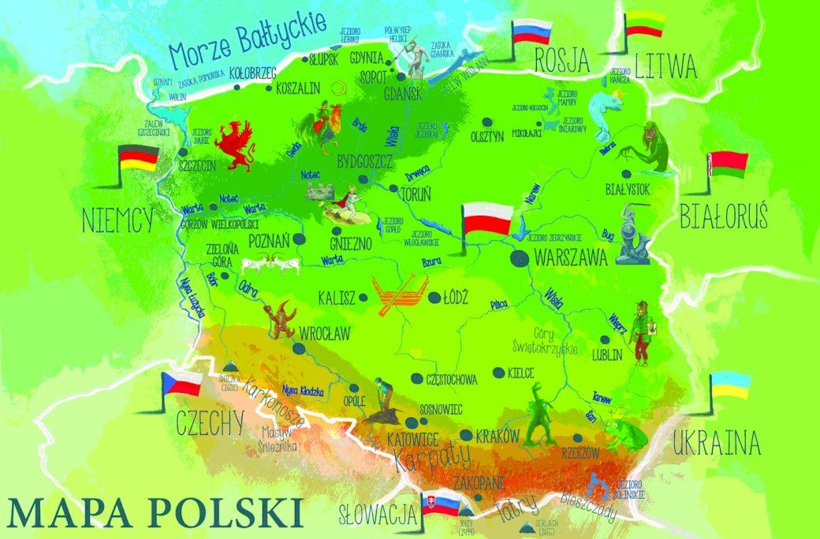

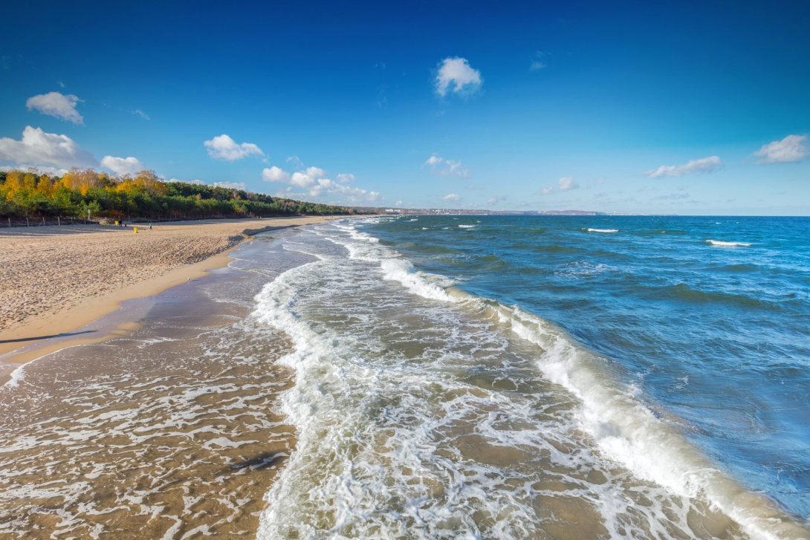

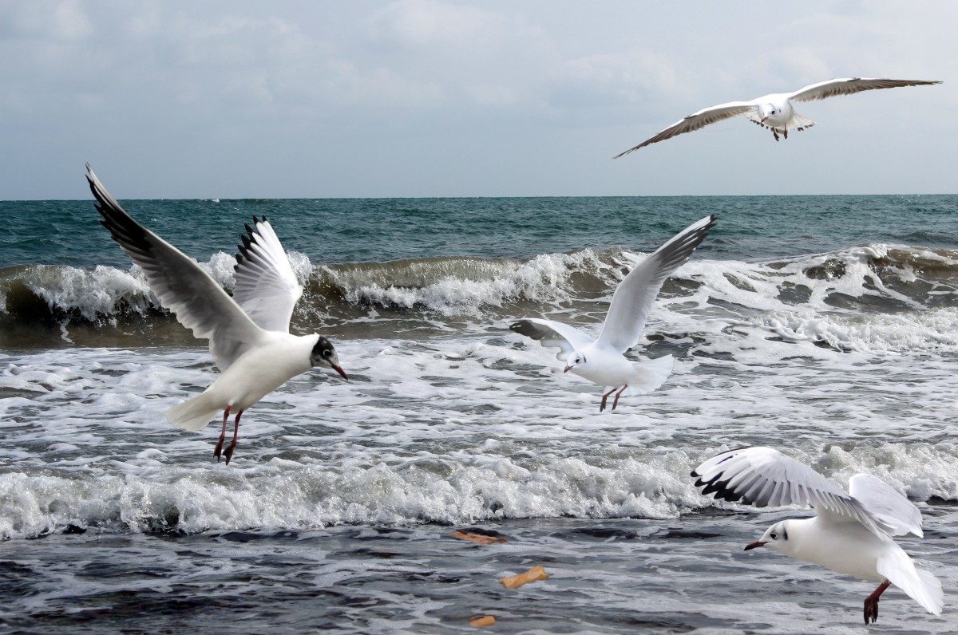

- „Plażowe zagadki” –
Można na niej się opalać,
zamki z piasku też budować.
Gdy się znudzi, można z mamą,
brzegiem morza spacerować. (plaża)

W kubeczku czy na patyku
wszyscy je lubimy.
Miło latem na języku,
poczuć małą porcję zimy. (lody)
Świecę mocno dzionek cały,
żeby wszystkim ciepło dać,
by zobaczyć jak przychodzę,
trzeba bardzo wcześnie wstać. (słońce)
Mały, lekki, kolorowy,
latem zawsze modny,
dobry do hasania w wodzie,
na plażę wygodny. (strój kąpielowy)
Nad rzeką lub nad morzem,
przez letnie miesiące,
chroni naszą głowę,
przed gorącym słońcem. (czapka)
W tubce lub butelce,
biały i pachnący.
Trzeba się nim posmarować,
wychodząc na słońce. (krem do opalania)
Zbierane na plaży
brązowe kamyki.
Pięknie zdobią nam pierścionki
albo naszyjniki. (bursztyny)
Może być niebieskie, szare lub zielone.
Bywa spokojne lub bardzo wzburzone.
Kiedy jego brzegiem ludzie spacerują,
jego małe fale stopy ich całują. (morze)
Jest lekkie okrągłe
i do nadmuchania.
Przyda się każdemu
w nauce pływania. (koło ratunkowe)
Kiedy lato spędzasz w mieście,
chcesz poszaleć w wodzie czasem.
Poproś mamę, tatę, siostrę,
żeby wzięli cię na... (basen)
Mała łódka z siodełkami,
a w niej tata, ty i mama.
Gdy kręcicie pedałami,
łódka płynie sama. (rower wodny)
Duży ogród w środku miasta,
dużo domków w nim i klatek.
Zajrzyj tam by się przekonać,
co zwierzęta robią latem. (ZOO)
Plastikowe rączki
na dość długim sznurku.
Można na niej skakać
latem na podwórku. (skakanka)
Mały domek z materiału,
w nim poduszki oraz koce.
Można smacznie w nim przesypiać
letnie ciepłe noce. (namiot)
Kolorowe domki, drzewa,
bardzo szybkie karuzele.
W tym wesołym miejscu dobrze
spędzać letnie jest, niedziele. (wesołe miasteczko)
Biały ptak ponad falami
lata lecz nie śpiewa.
Letnią porą cała plaża,
krzykiem jej rozbrzmiewa. (mewa)
Gdy do ucha ją przyłożę,
morza szum powróci do mnie.
W tej skorupce, małe morze,
lato może nam przypomnieć. (muszelka)
Liliowe kuleczki
na zielonym krzaczku,
by je znaleźć trzeba
latem pójść do lasu. (jagody)
Polane śmietaną,
cukrem posypane,
smakują wybornie,
w słoneczny poranek. (truskawki)
Chrupiąca i złota,
piecze się lub smaży.
Najchętniej ją jemy
przy nadmorskiej plaży. (ryba smażona)
Kolorowa kula,
trzeba ją nadmuchać,
by przez całe lato
turlać ją i rzucać. (piłka plażowa)
Są na nich huśtawki
ławki i drabinki.
Latem się tu bawią
chłopcy i dziewczynki. (plac zabaw)
Te letnie owoce
z małymi pestkami,
na zielonych ogonkach
Rosną parami. (czereśnie)
W metalowym kociołku
węgielki się żarzą.
Na nich w letnie wieczory
ludzie mięsko smażą. (grill)
Latem jest ich dużo,
a gdy zaczną latać,
siadają na rękach
i trzeba się drapać. (komary)
Włóż do niego wszystkie rzeczy:
sok, kanapkę i czapeczkę.
Potem załóż go na plecy
i na letnią idź wycieczkę. (plecak)
Można na niej się opalać,
Zamki z piasku też budować.
Gdy się znudzi, można z mamą
Brzegiem morza spacerować. (plaża)
Gdy jest prawdziwy - królowie w nim mieszkają.
Gdy zbudowany z piaski – dzieci zabawę mają.
Jeszcze inny w drzwiach się montuje.
Złodziej może wejść do domu, gdy się popsuje. (zamek)

- „Bezpieczeństwo nad wodą” oglądanie prezentacji, utrwalanie wiadomości na temat zasad bezpieczeństwa podczas spędzania czasu nad wodą https://www.youtube.com/watch?v=Ui-ndYWcThA

- „Zapamiętaj ten wzór” – układamy z dzieckiem ze sznurka na dywanie wzór fali. Następnie dziecko chodzi wzdłuż sznurka drobnymi kroczkami. Na koniec zabieramy sznurek a dziecko idzie według zapamiętanego wzoru.

- „Panie Rekinie, czy możemy przepłynąć przez morze?” – (zabawa na tej samej zasadzie co „Gąski do domu”)
Do zabawy angażujemy wszystkich członków rodziny
Wyznaczamy linami dwa brzegi morza. Wybrana osoba stoi w morzu i jest rekinem. Pozostałe natomiast znajdują się na jednym brzegu i pytają:
- Panie rekinie, czy możemy przepłynąć przez morze?
Rekin odpowiada: Tak, jeśli macie coś w kolorze… i wymienia kolor. Osoby, które mają coś w tym kolorze, mogą spokojnie przejść na drugi brzeg. Pozostałe muszą tam dotrzeć w taki sposób, by nie złapał ich rekin. Złapane dziecko zostaje nowym rekinem.

- „Morskie memory” – zabawa na spostrzegawczość.
Jeśli mamy w domu np. grę Piotruś bawimy się z dzieckiem na zasadzie gry memory.

- „Rekin i krab” – zabawa ruchowa orientacyjna. Układamy na podłodze linię ze skakanek. Umawiamy się z dzieckiem, że z jednej strony linii jest morze, z drugiej – piasek.
Na hasło.: krab! dziecko musi uciec z piasku przed krabem – przeskoczyć
na morze.
Na hasło: rekin! dziecko ucieka z morza na piasek.
Rodzic może wymieniać inne hasła dla zmylenia.

- Praca w ćwiczeniach cz.4, str.44a – łączenie liczb od najmniejszej do największej, rysowanie rybek według instrukcji, zapisywanie i obliczanie działania.

- Praca w ćwiczeniach cz.4, str.44b – podawanie nazw obrazków, dzielenie nazw
na sylaby, pisanie sylab po śladzie, dopisywanie brakujących sylab.

III
- Ćwiczenia relaksacyjna przy
https://www.youtube.com/watch?v=cnvHLmQXkmo

- „Tacki z piaskiem” – zabawy grafomotoryczne z wykorzystaniem tacek z piaskiem do rysowania. Dzieci wykonują rysunki według własnego pomysłu – palcem, patykiem, drugą stroną kredki. Następnie odwzorowują gotowy obrazek na papierze. Mogą także posmarować wybrane elementy obrazka klejem i posypać je piaskiem.
- Zadanie dodatkowe dla chętnych dzieci – kolorowanka
